

**Makale Başlığını Buraya Kalın ve 12 Punto Olacak Şekilde Yerleştiriniz**

Ad, Soyad[1]

Ad, Soyad[2]

|  |  |  |  |  |  |
| --- | --- | --- | --- | --- | --- |
| **MAKALE BİLGİSİ:**  **Beyan (Tez/ Bildiri):** Makale tezden veya bildiriden üretilmişse burada bildirilmelidir.  **Finansman:** Araştırma herhangi bir fon tarafından desteklenmişse belirtilmelidir.  **Telif Hakkı & Lisans:** Yazarlar dergide yayınlanan çalışmalarının telif hakkına sahiptirler ve çalışmaları CC BY-NC 4.0 lisansı altında yayımlanmaktadır.  **Benzerlik Raporu:** Alındı  **Makale Türü:** Araştırma makalesi  **Makale Kayıt Tarihi**: xx.xx.2024  **Onay Tarihi:** xx.xx.2024  **Atıf:** Surname, First of Name. (Year). Manuscript name. *Journal of Current Debates in Social Sciences*, 7(1), …-…. DOI:   |  |  | | --- | --- | | F:\M-JIS\CC.png |  | | F:\M-JIS\CR.png | F:\M-JIS\OA.png | |  |

**Özet**

Makale dilinde yazılmış özeti buraya ekleyiniz. Adobe Garard 9 punto olması gerekmektedir. Makale İngilizce yazılmışsa başka bir dilde özete gerek yoktur. İngilizce dışında bir dilde yazılmışsa hem İngilizce hem de makale dilinde özet eklenmelidir. Makale dilinde yazılmış özeti buraya ekleyiniz. Adobe Garard 9 punto olması gerekmektedir. Makale İngilizce yazılmışsa başka bir dilde özete gerek yoktur. İngilizce dışında bir dilde yazılmışsa hem İngilizce hem de makale dilinde özet eklenmelidir. Makale dilinde yazılmış özeti buraya ekleyiniz. Adobe Garard 9 punto olması gerekmektedir. Makale İngilizce yazılmışsa başka bir dilde özete gerek yoktur. İngilizce dışında bir dilde yazılmışsa hem İngilizce hem de makale dilinde özet eklenmelidir. Makale dilinde yazılmış özeti buraya ekleyiniz. Adobe Garard 9 punto olması gerekmektedir. Makale İngilizce yazılmışsa başka bir dilde özete gerek yoktur. İngilizce dışında bir dilde yazılmışsa hem İngilizce hem de makale dilinde özet eklenmelidir. Özeti ikinci sayfaya taşırmayınız.

**Anahtar Sözcükler:** En az 4 en fazla 6 adet anahtar sözcük.

**Yabancı Dildeki Başlığı 10 Punto ve İtalik Olarak Buraya Ekleyiniz**

**Abstract**

Attach the English abstract here. Adobe Garard 9 pt. font size is required. If the article is written in English, there is no need for an abstract in another language. If the article is written in a language other than English, an abstract in both English and the language of the article should be attached. Attach the English abstract here. Adobe Garard 9 pt. font size is required. If the article is written in English, there is no need for an abstract in another language. If the article is written in a language other than English, an abstract in both English and the language of the article should be attached. Attach the English abstract here. Adobe Garard 9 pt. font size is required. If the article is written in English, there is no need for an abstract in another language. If the article is written in a language other than English, an abstract in both English and the language of the article should be attached. Attach the English abstract here. Adobe Garard 9 pt. font size is required. If the article is written in English, there is no need for an abstract in another language. If the article is written in a language other than English, an abstract in both English and the language of the article should be attached. Do not extend the summary to the second page.

**Key Words:**

**1. GİRİŞ**

Makale yazımına giriş bölümü ile başlayabilirsiniz. Ana bölüm başlıkları büyük harflerle yazılmalıdır. Giriş bölümünden itibaren metninizi Adobe Garard 10,5 punto, satır aralarını ise 1 cm olarak düzenleyiniz. Makale yazımına giriş bölümü ile başlayabilirsiniz. Ana bölüm başlıkları büyük harflerle yazılmalıdır. Giriş bölümünden itibaren metninizi Adobe Garard 10,5 punto, satır aralarını ise 1 cm olarak düzenleyiniz. Makale yazımına giriş bölümü ile başlayabilirsiniz. Ana bölüm başlıkları büyük harflerle yazılmalıdır. Giriş bölümünden itibaren metninizi Adobe Garard 10,5 punto, satır aralarını ise 1 cm olarak düzenleyiniz. Makale yazımına giriş bölümü ile başlayabilirsiniz. Ana bölüm başlıkları büyük harflerle yazılmalıdır. Giriş bölümünden itibaren metninizi Adobe Garard 10,5 punto, satır aralarını ise 1 cm olarak düzenleyiniz.

**1.1. Alt Başlıklar**

Makalenizin alt başlıkları küçük harf olmalıdır. Makalenizin alt başlıkları küçük harf olmalıdır. Makalenizin alt başlıkları küçük harf olmalıdır. Makalenizin alt başlıkları küçük harf olmalıdır. Makalenizin alt başlıkları küçük harf olmalıdır. Makalenizin alt başlıkları küçük harf olmalıdır. Makalenizin alt başlıkları küçük harf olmalıdır. Makalenizin alt başlıkları küçük harf olmalıdır. Makalenizin alt başlıkları küçük harf olmalıdır.

**2. AMAÇ**

…………………………………………………………………………………………………………………………….………………………………………………………………………………….…………………………………………………………………………………………………………………………………………………………………………………………………………………………

**3. YÖNTEM**

…………………………………………………………………………………………………………………………….………………………………………………………………………………….…………………………………………………………………………………………………………………………………………………………………………………………………………………………

**3.1. Evren ve Örneklem**

…………………………………………………………………………………………………………………………….………………………………………………………………………………….…………………………………………………………………………………………………………………………………………………………………………………………………………………………

**4. SONUÇ**

…………………………………………………………………………………………………………………………….………………………………………………………………………………….…………………………………………………………………………………………………………………………………………………………………………………………………………………………

**KAYNAKÇA**

Acar, K., Tan, E. ve Balcı, U. (2017). Turizm Odaklı Almanca Ders Kitaplarının Ülke Bilgisi Bağlamında Analizi. *International Journal of Languages’ Education and Teaching*, 5(1), 651-672.

Akgöz, E. ve Gürsoy, Y. (2014). Turizm Eğitiminde Yabancı Dil Öğrenme, İstek ve Kararlılıkları: Selçuk Üniversitesi Beyşehir Örneği. *Journal of Tourism and Gastronomy Studies,* 2(1), 21-29.

Brill, L. M. (2005). *Lehrwerke/Lehrwerkgenerationen und die Methodendiskussion im Fach Deutsch als Fremdsprache*, Aachen: Shaker Verlag.

Kaliyeva, A. (2015). *Türkçe ve İngilizce Ders Kitabında Değerler Eğitimi.* Yayımlanmamış yüksek lisans tezi, Dokuz Eylül Üniversitesi Eğitim Bilimleri Enstitüsü, İzmir.

Neuner, G. (1979). *Zur Analyse fremdsprachlicher Lehrwerke*, Frankfurt am Main: Peter Lang Verlag.

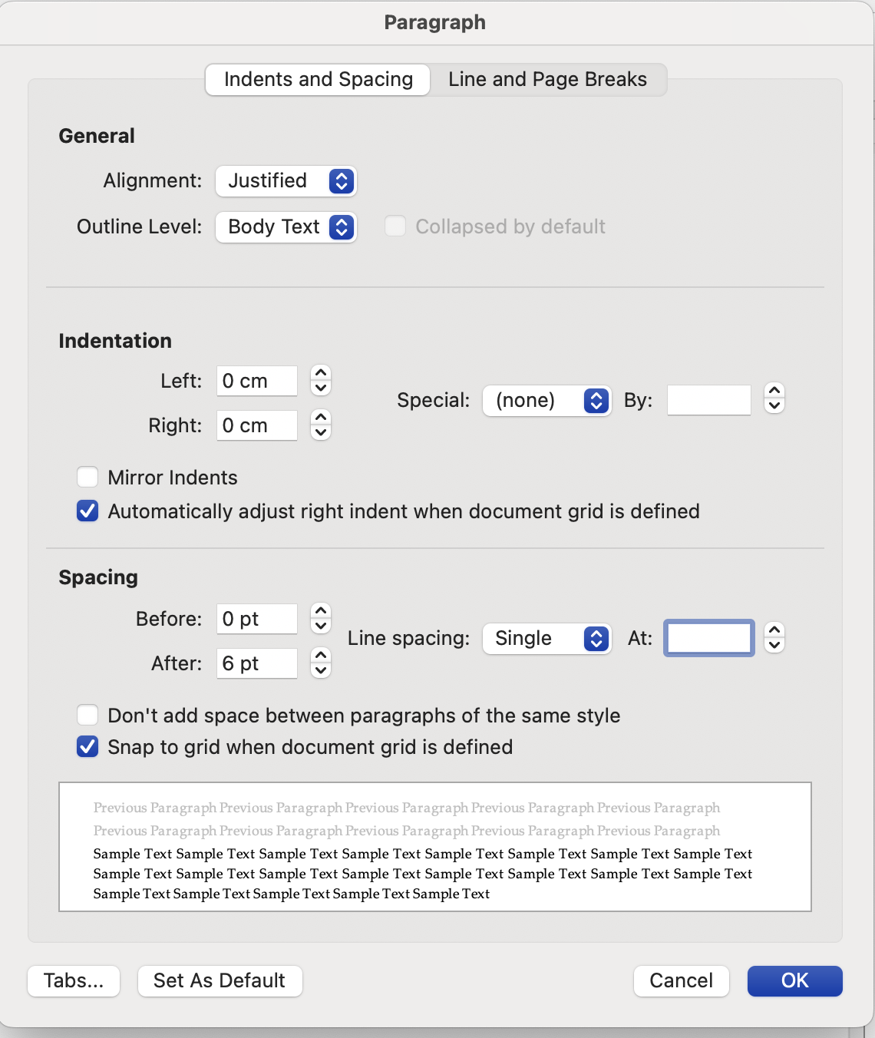

1. Akademik unvan, Kurum Bilgisi, ORCİD numarası, mail adresi.
2. Akademik unvan, Kurum Bilgisi, ORCİD numarası, mail adresi.